tECHNICAL
BID
DOCUMENTS



F16 A3 FMCS Project

Package MF50.0 A3 FMCS System

Issue for Bidding

Issue Date: AUG 27, 2019

Revision No.: 0

UNITED INTEGRATED SERVICES
工程範圍

前言
本規範系針對美光A3新建廠工程，FMCS/SCADA監控軟體之設定及安裝及測試等相關之規定，整合水、電、氣、化、空調、防災等廠務供應系統與各子承商之間的工程介面與權利義務外。其最終目的在於建立簡單，完整及開放的監控系統，供業主在未來的維護上，能充分掌握自主權，同時，依照此規範建立一套安全且符合Micron IT 規範之FMCS架構，在運轉上能在監控系統上得到快速及正確的訊息。
主要的項目包含依照適用的法規及相關管理機構規定，安全地完成整個安裝工作所必要的工時、材料、設備等。以下即列出主要項目工程（但為完成整個工程並未限定僅列出之項目）

- 工程內容:
- FMCS架構規劃&建立:
依照A3各系統(包含電力、空調、無塵室、化學、氣體、純水、廢水等)需求
規劃一套安全且符合Micron IT 規範之FMCS架構，包括Server、Client、
SCADA軟體、相關電腦軟體、硬體設備的規劃安裝及架設
- A3中控室建造&既有中控室改造:
- 依照業主需求將目前為廠務會議室或指定空間，改設為A3 SCADA/FMCS 開發區，並設置電腦桌、椅、含必要之電源、網路
- 設置機電腦機櫃及 KVM於業主指定位置
- 依照業主需求改造既有A1&A2中控室擺設(含裝設投影機及布幕)
- 拆除A1&A2 EMO Panel上方之跑馬燈
- I&C 儀控規範規劃&建立:
- PLC控制器相關規範
- 控制盤體相關規範
- 網路設備相關規範
- 程式軟體相關規範
- SCADA承商相關規範
- FMCS整合設計規範規劃&建立&執行:
廠務監控系統包含FMCS及各SCADA，形成一個共同操作維護的監控系統平台；
由於多家廠商共同參與發展，所以有必要制定相關設計規範，調諧各系統監控
負責單位進行監控規劃及整合相關作業，範圍涵蓋所有控制相關元件及組成單
元,內容如下:
- FMCS層網路相關規定
- SCADA系統編碼原則之規定
- $Object 共通命名原則及規定
- Script 及變數共通命名原則及規定
- WinPlatformObject 命名原則及規定
- PLC 及相關網路設備之IP 申請/管理
- SCADA 公用功能、Control Panel、$Template、$Object、公用Graphic 開發並教授各包
- 整合及Deploy各包所建立之Object、Graphic、Driver
- 歷史曲線資料庫匯入及整合，並提供匯入樣版給予各SCADA包
- 系統承商需提供即時及歷史 Excel 格式警報報表匯出，格式同 A1/2 FMCS 警報日報或 Fab16 A2 Alarm Statistic 報表，除有無法克服之需求提出討論，經業主同意後後方以其他方法取代
- 系統承商需提供隔離報表匯出，格式同A1/2 FMCS 警報日報或 Fab16 A2 Alarm Statistic 報表，除有無法克服之需求提出討論，經業主同意後後方以其他方法取代
- 系統承商需制作網頁式警報報表、隔離報表，且有匯出功能格式為 CSV檔或業主定義格式。
- 系統承商需提供歷史曲線資料 Excel 格式報表匯出功能。
- 除事先與業主報備外，進廠當天經業主連絡後需於30分鐘內抵達 CUP L20 中控室
- 緊急搶修時經業主連絡後需於4小時內抵達 CUP L20 中控室，隔天中午前出示查修報告，三天內解決問題
- 每週需提交週報，追蹤各項進度
- kick-off meeting需報告系統建置前需提供最佳建議架構及執行計畫
- 經與業主於系統建置期間所定案後之功能或他廠之 Lesson Learn 能套用 時，需於二週內提出評估報告，除有無法克服之因素，需於四週內提出開發進度報告，功能或系統變更需於二個月內完成
- 各系統需提供網路管控表給FMCS包，並協助業主申請 Micron 網點
- 各系統全部監控點位必需事先審查，以最佔用最少 I/O 點數及最少 History 點數為原則
- 系統承商需配合各系統 SAT
- 系統時間：需設定系統各設備與 NTP Server或 GPS 時間同步(包含 SERVER、PC 及 PLC)
- 其他事項需遵守“I&C 儀控共通規範 V4.0”設計施作
- 其他事項需遵守“FMCS BEST KNOWN METHODS (BKM) GUIDELINES”設計施作
- 其他事項需遵守“FMCS FACILITY OF RECORD STANDARD”設計施作
- FMCS系統承商資格要求 :
- 需有Wonderware 台灣授權代理/經銷商 Application Server 2017原廠訓練認證
- 於美光任何廠區有建置、執行至少一套監控系統實績，且至少一套為虛擬機器環境
- 需有監控系統併入美光網域施作經驗
- 執行人員需有半導體行業的Wonderware SCADA開發/調試經驗
- 在台中設立分公司或辦公據點

- 工程驗收:
- 系統操作手冊、測試方式、系統更新/維護SOP、系統更新/維護Check List
- 報表程式原始碼
- 工程相關竣工圖檔，並以CD 方式提交業主三份
- 軟體原版光碟及台灣原廠授權文件

- 訓練及保固:
- 需提供至少40 小時之System Platform 系統開發、物件使用、圖型開發、
系統整合..等訓練課程授予各系統承商及業主
- 需提供至少8 小時之FMCS 系統操作、系統更新/維護‥等訓練課程授予業主
- 除有另行告知或規範定義，原則上SAT及試運轉完成後開始計算為期二年軟、硬
體保固期
- 在保固期間內有任何故障或系統中斷，承商應於接到通知後24 小時內到達現場處理
- FMCS相關系統問題，承商應於接到通知後12 小時內到達現場處理，並於事件發生隔天中午前出示查修報告，一週內出示解決方法及預防方法

- 工程補充說明:
- 工程介面上因圖面規格、規範如有衝突或疑問，以業主之解釋為主，應配合工
程之需求修改。
- 其他相關之工程施工品質規定及要求、文件送審於kick-off meeting中說明。
- 所有設備送電均需依照美光送電程序進行並檢附送電檢查表以及單線圖備查。
- FMCS承商需有SCADA系統併入美光網域施作經驗或是半導體廠SCADA建廠/擴建三年以上的經驗
- FMCS承商需有美光/他廠System Platform建立完整實績

附件一 系統架構

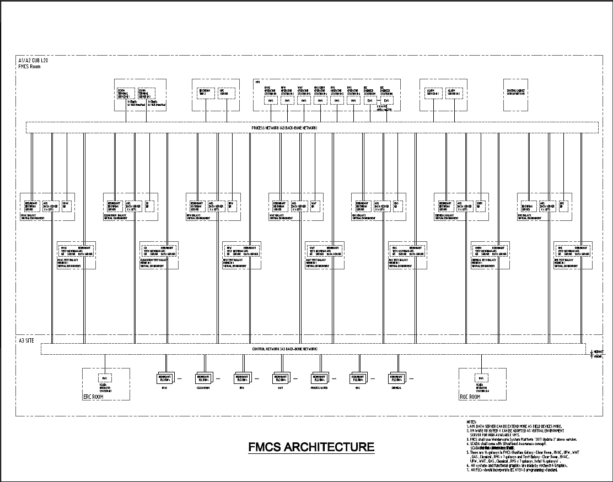

附件二 顧問承商資格及配合方式

- 顧問人員所屬公司需具備下列 Wonderware 認証/資格

- Locate Authorized Distributors
- Certified Training Providers (CTP)
- 在台中設立分公司或辦公據點

- 顧問人員需至少具備下列版本之 Wonderware 認証/資格

- CSP Application Server 4.1 Exam。
- CSP Intouch 11.1 Exam。
- CSP Historian 11.5 Exam。
- 人員資歷至少專案經驗3-5年
- 合約期間 Maintaining Certified Developer Status 不可過期。

- 顧問人員合約期間責任

- 系統建置前需提供最佳建議架構及設定、執行 SOP。
- 系統建置初期必要時需於每個工作天進廠支援。
- 每次進廠早上9點需與業主討論當日工作計畫，離廠前需與業主口頭或書面報告當日工作內容。
- 除事先與業主報備外，進廠當天經業主連絡後需於30分鐘內抵達 CUP L20 中控室
- 緊急搶修時經業主連絡後需於4小時內抵達 CUP L20 中控室。
- 除與業主協調外，每週需對美光各系統業主進行至少三小時以上教育訓練。
- 需協助 FMCS 系統承商開發各公用物件、功能及制作 SOP。
- 需協助 FMCS 系統承商對各系統承商教授使用各公用物件、功能。
- 針對(7)(8)兩項對系統業主及系統承商進行教育訓練。
- 除事先與業主協調外，每次整合會議不得缺席，需回報各事項處理進度，並收集該次會議各包提出之問題。
- 業主及各系統承商提出之 Wonderware 相關問題必需於三日內回覆，一週內解決問題，必要時需出示報告。
- 經與業主及 FMCS系統承商定案後之功能或他廠之 Lesson Learn 能套用時，需於一週內提出評估報告，二週內提出協助開發之進度報告。
- 提供Sign-Galaxy 的設計guideline
- 提供Multi-Galaxy的設計guideline
- 提供Terminal Server Structure 的設計guideline
- 提供NT Domain 的設計guideline
- 提供Graphic Basebuild的設計guideline
- 提供System Plantform Library的設計guideline
- System Plantform 系統災難演練
- System Plantform效能調適

